|  |  |  |
| --- | --- | --- |
| ╨Ь╨б╨Я_╨╗╨╛╨│╨╛_╤Ж╨▓╨╡╤В_╨╗╨╡╨▓ | Gerb_KrKr  **АГЕНТСТВО РАЗВИТИЯ**  **МАЛОГО И СРЕДНЕГО ПРЕДПРИНИМАТЕЛЬСТВА**  **КРАСНОЯРСКОГО КРАЯ** | **╨Ъ╨╛╨╛╨┐╨╡╤А╨░╤Ж╨╕╤П_╤Н╨║╤Б╨┐╨╛╤А╤В_╨╗╨╛╨│╨╛_╤Ж╨▓╨╡╤В** |

**26.04.2023**

**Поддержка станет ближе: в Ачинске открылся филиал центра «Мой бизнес»**

Новое представительство центра «Мой бизнес» Красноярского края открылось в Ачинске. Теперь предприниматели города и близлежащих территорий смогут оперативно и с максимальным комфортом получать индивидуальные консультации, а также меры поддержки федерального и регионального уровня.

*«Расширение филиальной сети центров в территориях края продолжается. Открытие представительства в Ачинске ускорит процесс получения услуг и мер поддержки. Начинающим предпринимателям удобно получить консультацию лично, не выезжая за пределы района. Вся региональная инфраструктура поддержки бизнеса становится гораздо ближе для предпринимательского сообщества в районах благодаря открытию подразделений «Мой бизнес», – отмечает представитель сети центра «Мой бизнес» Евгения Антощенко.*

Филиальная сеть центров «Мой бизнес» охватывает 26 территорий края. В ближайшее время подразделение центра планируется открыть в Козульском районе. Сеть филиалов развивается в рамках нацпроекта «Малое и среднее предпринимательство», который инициировал Президент России.

Новое подразделение в Ачинске работает по адресу ул. Назарова, 28А с 9.00 до 18.00, выходные дни – суббота и воскресенье. Более подробную информацию о работе центров можно узнать по телефону 8-800-234-01-24 или по электронной почте [vopros@mb24.ru](mailto:vopros@mb24.ru), а также на сайте мойбизнес-24.рф.

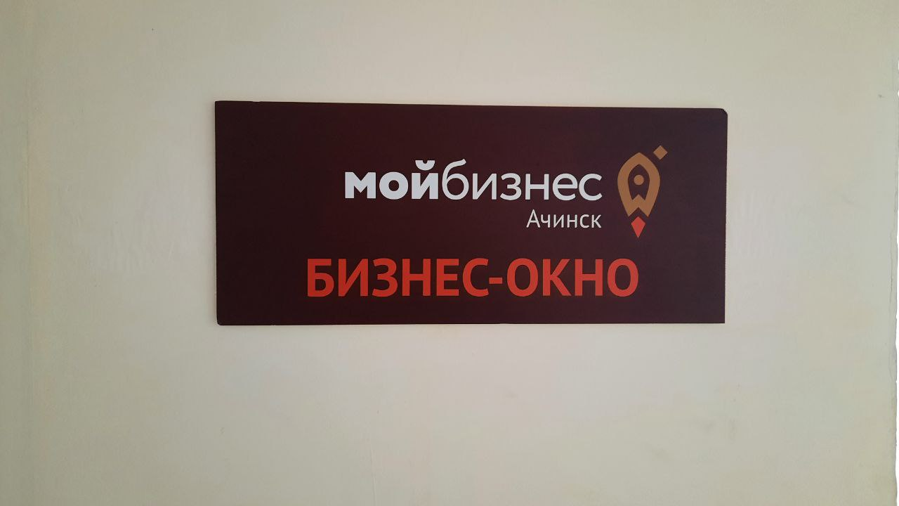

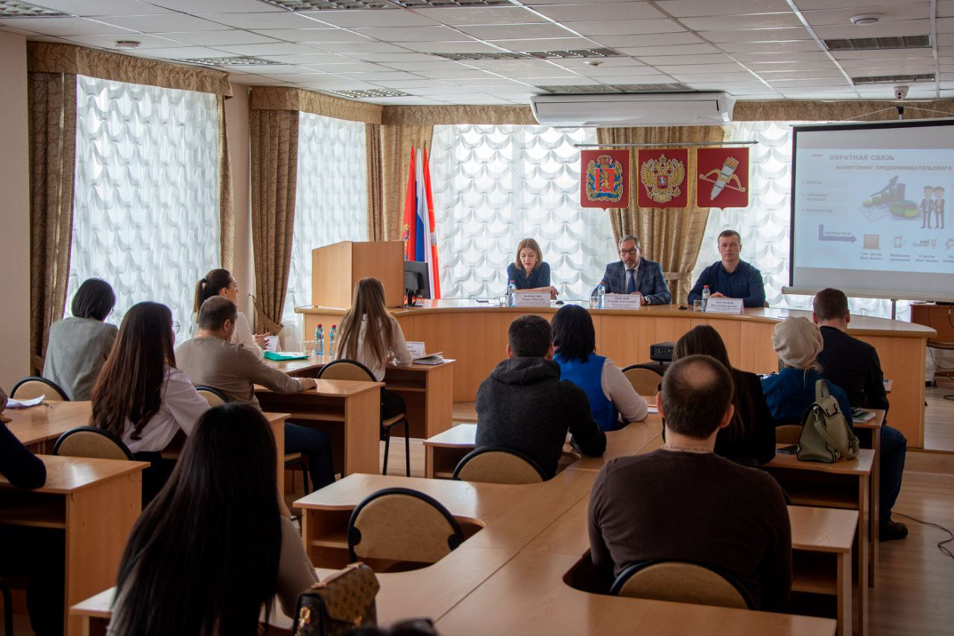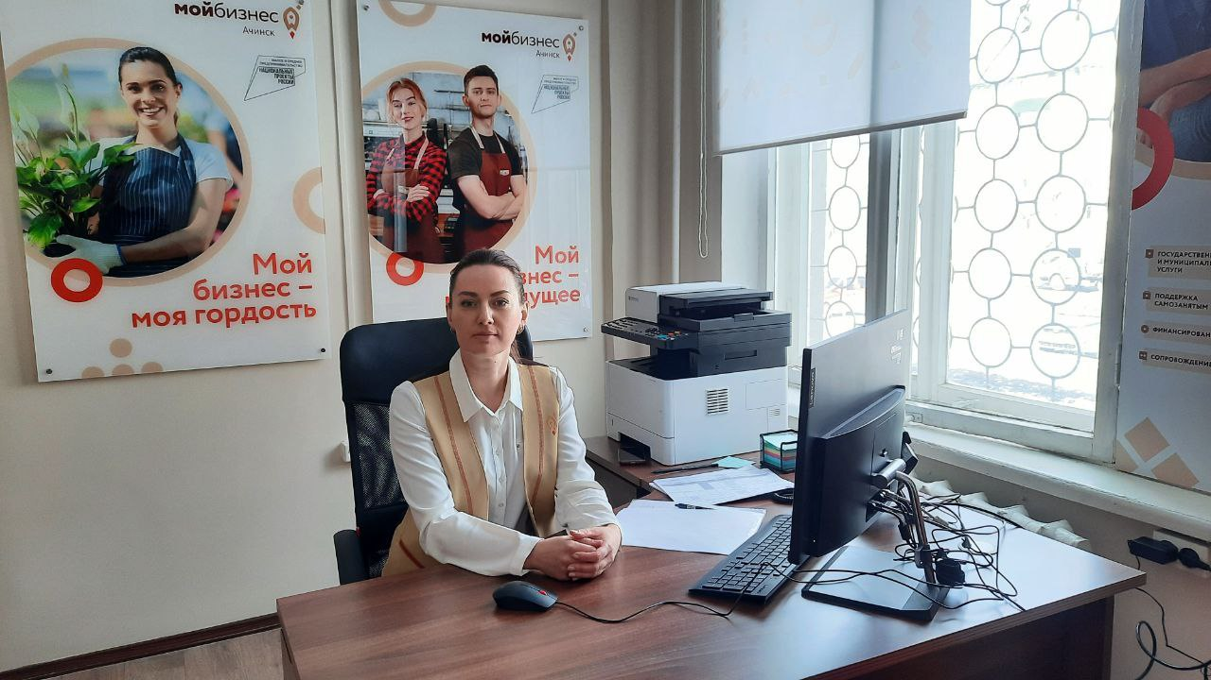

*Дополнительная информация для СМИ: + 7 (391) 205-44-32 (доб. 043), пресс-служба центра «Мой бизнес».*